AK 放牧牛羊规格 20000 产品基本介绍

1.1产品简介
C035 是针对牛羊精心打造的一款4G全网通智能定位终端，融合了4G全网通无线通信技术以及GPS/BDS卫星导航定位技术，终端采用工业级高集成度全内置天线设计，设备内置3轴传感器，智能省电唤醒工作。具有实时定位，震动报警、灯光寻宠、声音寻宠、点名定位等功能。可设定四种模式工作模式，满足客户各种应用场景，用户可发送指令切换工作模式。搭配全球定位服务平台，随时随地都可查询到设备位置。

1.2应用领域
货物定位，宠物定位，客运车辆等。1.3产品图片
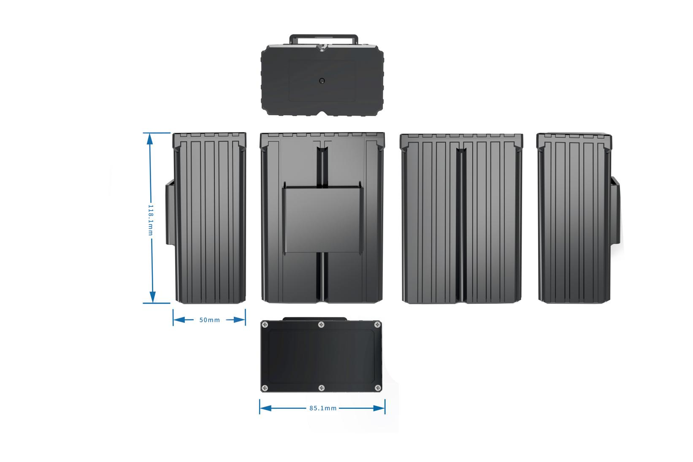

1.4产品使用介绍

1.4.1 SIM卡安装方式
设备使用的是Nona SIM卡。卡槽为自弹式卡槽，卡缺口朝里插入卡槽。

1.4.2指示灯说明
红色灯-充电指示灯
灯的状态 | 含 义
常 亮 | 充电中
不 亮 | 已充满
黄色灯-GSM指示灯
灯的状态 | 含 义
2秒内快闪1次 | GSM初始化
常 亮 | GSM通讯正常
不 亮 | GSM休眠/关机
蓝色灯-GPS指示灯
灯的状态 | 含 义
2秒内快闪1次 | 卫星信号搜索中
常 亮 | GPS/BDS已定位
不 亮 | GPS/BDS休眠

1.4.3 工作逻辑
①状态说明：
开关机状态：设备通过按键长按三秒开关机，关机后不上传任何数据
工作状态：设备工作灯亮，GPRS、GPS都处于工作状态。
待机状态：设备GPRS工作（平台保持在线，可在线下发指令和短信），GPS不工作。

②工作模式说明：
连续定位：设备默认处于工作状态，默认30S更新一次位置；
正常模式：设备默认处于待机状态，期间检测到震动每10分钟进入工作状态更新一次位置，未检测到震动则一直处于待机状态；
省电模式：设备默认处于待机状态，期间检测到震动每1小时进入工作状态更新一次位置，未检测到震动则一直处于待机状态；
待机模式：设备默认处于待机状态，期间检测到震动每12小时进入工作状态更新一次位置，未检测到震动则一直处于待机状态；

③震动报警说明：
平台下发设防指令后，设备静止三分钟后就会进入设防状态，检测到震动后上传震动报警，设防仅生效一次。

功能特点
- GPS+BDS+AGPS+LBS 多重定位；
- 支持电子围栏功能，用户通过平台/APP 划定虚拟电子围栏，当设备进出围栏时均可被平台识别并发出警报；
- 可在发生报警时向监护号码发送警报短信/电话，警报同时上传平台；
- 终端采用知名厂商工业级高稳定性GPRS 模块，内置GSM 高灵敏度天线，支持TCP/IP 数据传输，支持域名/IP地址连接服务器；
- 内置大容量存储芯片，支持离线状态下数据存储，盲区数据的补传；当宠物在无线信号弱或者干扰严重的地方，把宠物行走的数据暂时存储在FLASH内，当无线信号恢复正常之后，能补传这些数据，实现数据不遗漏；
- 内置3轴加速度传感器，融合精准加速度算法，实时获取宠物当前姿态等情况判断；
- 高灵敏度GPS/BDS双星定位模块，抗干扰的陶瓷天线，实现搜星信号更稳定，支持AGPS快速定位跟踪、同步授时；
- 支持在线远程升级、远程配置产品参数；
- 历史轨迹平台保留180天。

产品参数
 | 功能名称 | 有 | 无 | 项目功能描述
电气特性 | 供电方式 | ● |  | 电池供电
电气特性 | 工作电压范围 | ● |  | DC 3.4V - 4.5V
电气特性 | 工作状态 电压/电流 | ● |  | 4V/60mA 平均
电气特性 | 待机状态 电压/电流 | ● |  | 4V/5mA 平均
电气特性 | 内置电池容量 | ● |  | 20000 mAh (3.7V聚合物电池)
环境特性 | 工作温度范围 | ● |  | -20℃ - 75℃
环境特性 | 储存温度范围 | ● |  | -30℃ - 80℃
环境特性 | 工作湿度范围 | ● |  | 10%-85% RH 不凝结
通信特性 | 通信模组品牌/芯片型号 | ● |  | SIMCOM 7670C-LASE
通信特性 | 通信频段 | ● |  | LTE/4G | LTE-FDD:B1/B3/B5/B8
 |  |  |  |  | LTE-TDD:B34/B38/B39/B40/B41
 |  |  |  | GSM/2G | 900/1800 MHz
通信特性 | SIM卡 | ● |  | Nona SIM卡
通信特性 | 通信天线 | ● |  | 内置FPC天线
GPS/BD 定位特性 | 定位模组品牌/芯片型号 | ● |  | AT6558R
GPS/BD 定位特性 | 定位方式 | ● |  | BDS/GPS/GLONASS
GPS/BD 定位特性 | 冷启动时间 | ● |  | 平均 32秒
GPS/BD 定位特性 | 热启动时间 | ● |  | 平均 1秒
GPS/BD 定位特性 | 跟踪灵敏度 | ● |  | -162 dBm
GPS/BD 定位特性 | 定位天线 | ● |  | 内置天线
GPS/BD 定位特性 | 天线规格 | ● |  | 18mm×18mm×2mm
GPS/BD 定位特性 | GPS频段 | ● |  | L1: 1575.42±1.023MHz
GPS/BD 定位特性 | 北斗频段 | ● |  | B1: 1561.098±2.046MHz
GPS/BD 定位特性 | 卫星通道数 | ● |  | 32
GPS/BD 定位特性 | 定位精度 | ● |  | <2m（1σ）
GPS/BD 定位特性 | 授时精度 | ● |  | <30ns（1σ）
GPS/BD 定位特性 | 测速精度 | ● |  | <0.1m/s（1σ）
外部接口 | 充电口 | ● |  | 1路
外形规格 | 主机尺寸(长宽高) | ● |  | 110 mm* 77mm *46mm
外形规格 | 外壳材质 | ● |  | ABS塑料
外形规格 | IP防护等级 | ● |  | IP67
外形规格 | 主机重量 | ● |  | 476.5克

